

GAUTENGSE DEPARTEMENT VAN ONDERWYS
PROVINSIALE EKSAMEN
2015
GRAAD 6
WISKUNDE

DISTRIK_________________________________________________________________
NAAM VAN SKOOL ___________________________________________________________
OBIS NOMMER (9 SYFERS)

KLAS (bv. 6A) ___________________________________________________________
VAN ________________________________________________________________
NAAM____________________________________________________________________
SEUN |  |  | DOGTER
GESLAG (✓)

16 bladsye

GAUTENGSE DEPARTEMENT VAN ONDERWYS
PROVINSIALE EKSAMEN

WISKUNDE

PUNTE: 75

TYD: 1½ uur

INSTRUKSIES

- Lees die instruksies behoorlik deur.
- Vraag 1 bestaan uit 10 meervoudigekeuse-vrae. Trek ŉ kringetjie om die korrekte antwoord.
- Beantwoord vraag 2 tot 23 in die spasies of raampies wat voorsien word.
- Alle berekenings moet op die vraestel gedoen word en nie op rofwerkpapier nie.
- Die toets duur 90 minute.
- Die toets tel 75 punte.
- Jy mag nie ŉ sakrekenaar gebruik nie.

AFDELING A

MEERVOUDIGEKEUSE-VRAE

Trek ŉ kringetjie om die korrekte antwoord:
1 |  | 1.1 | Wat is die waarde van die onderstreepte syfer 64 379 568?  A 4 x 10 000 000  B 4 x 100 000  C 4 x 1 000 000  D 40 000 000 |  | (1)
 |  | 1.2 | Watter getal is die grootste?  A 231 323 689  B 231 230 689  C 231 302 689  D 231 320 689 |  | (1)
 |  | 1.3 | Watter getal ontbreek in hierdie getalry?  9,27 ; 9,25 ; 9,23 ; _____ ; 9,19  A 0,21  B 9,20  C 9,12  D 9,21 |  | (1)
 |  | 1.4 | Rond 5 697 af tot die naaste 10.  A 5 700  B 5 695  C 5 690  D 5 600 |  | (1)

 | 1.5 | Watter oneweredige breuk is gelyk aan $2\frac{1}{2}$ ?
 |  | A |  | $$\frac{5}{4}$$
 |  | B |  | $$\frac{5}{2}$$
 |  | C |  | $$\frac{5}{1}$$
 |  | D |  | $$\frac{7}{2}$$ |  |  | (1)
 | 1.6 | Watter getal is NIE ŉ veelvoud van 12 nie?  A 12  B 36  C 276  D 112 |  |  |  | (1)
 | 1.7 | Hoeveel van die klein kubusse pas presies in die groot kubus in?  A 9  6 cm  B 12  2 cm  2cm  C 20  6 cm  D 27 |  |  |  | (1)
 | 1.8 | Skryf as ŉ heelgetal neer:  (6 × 1 000 000) + (5 × 100 000) + (1 × 1 000) + (8 × 1) =  A 6 501 800  B 6 510 008  C 6 501 008  D 6 501 080 |  |  |  | (1)

 | 1.9 | Kyk na die horlosie. Hoe laat sal dit oor 24 uur wees as dit nou middag is?  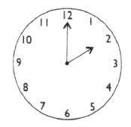  A 12:00  B 20:00  C 14:00  D 02:00 |  |  | (1)
 | 1.10 | Wat is die massa wat op die skaal aangetoon word?  A 14,75 kg  B 13,75 kg  C 13,5 kg  D 13,8 kg |  |  | (1)
 |  |  |  | [10]

AFDELING B
Bereken die antwoorde vir vrae 2.1 to 2.10. Jy mag enige metode gebruik. Toon al jou bewerkings.
2 | 2.1 | 7 211 568 + 5 722 188 | (2)
 | 2.2 | 4 071 274 – 2 128 863 | (2)

 | 2.3 | 4 748 × 36 | (3)

 | 2.4 | 7 675 ÷ 25 | (3)
 | 2.5 | $$2\frac{6}{7} + 3\frac{1}{14}$$ | (3)

 | 2.6 | $$5\frac{7}{8} -1\frac{4}{8}$$ | (2)

 | 2.7 | 45,05 – 19,21 | (2)
 | 2.8 | Hoeveel is 40% van 150? | (2)

 | 2.9 | 10 × (3 + 15) – 6 | (2)
 | 2.10 | 18,03 × 100 = _______________________________________________ | (1)

3 | ŉ Fietsryer ry teen ŉ konstante spoed van 30 km per uur. Watter afstand lê hy/sy af in 4$\frac{1}{2}$ uur? |  |  | (3)
4 |  | Voltooi die tabel: |  | (2)
  BREUK | DESIMAAL | PERSENTASIE
  $$\frac{4}{10}$$ | 0,4
  $$\frac{75}{100}$$ |  | 75%
5 | 5.1 |  | Hoeveel verskillende faktore het die getal 30?  ___________________________________________________________ | (1)
 | 5.2 |  | Watter faktore van 27 is ook priemgetalle?  ____________________________________________________________ | (1)
6 | Voltooi:  9 × 4 ÷ _________ = 1 |  |  | (1)

7 | Soek die ontbrekende getal wat die vloeidiagram sal voltooi. |  | (1)
8 | 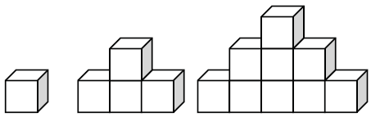  Kyk na die verskillende blokpatrone.  Model 1 Model 2 Model 3
 | 8.1 | Hoeveel blokke het jy nodig om model 4 te bou? | (1)
 | 8.2 | Wat is die reël om die hoeveelheid blokke te bepaal, as die modelnommer vir jou gegee word? | (1)
 | 8.3 | Hoeveel rye hoog sal ŉ model wees, as dit uit 36 blokke bestaan? | (1)

9 | Pas kolom A by kolom B. Skryf die korrekte letter in kolom C.
 |  |  | (3)
  Kolom A |  |  | Kolom B |  |  | Kolom C
  9.1 | ŉ Trapesium |  | A |  |  | 9.1 __________
  9.2 | Die vorm wat NIE ŉ vierhoek is NIE |  | B |  |  | 9.2 __________
  9.3 | ŉ Parallelogram |  | C |  |  | 9.3 __________
   |  |  | D
10 | Gebruik die woorde in die raampie om die volgende stellings oor hoeke te voltooi.
  Skerphoek Stomphoek Omwenteling Reguit lyn Inspringende hoek Reghoek
 | 10.1 | ŉ Hoek kleiner as 90 grade word ŉ _________________________ genoem. | (1)
 | 10.2 | Wanneer 2 stomphoeke bymekaar getel word sal die hoek wat gevorm word  altyd ŉ _______________________________________________ wees. | (1)
 | 10.3 | ŉ Hoek wat gelyk is aan 360 grade word ŉ __________________________ genoem. | (1)

11 | 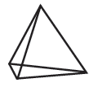  Kyk na die voorwerp en beantwoord die vrae wat volg.
 | 11.1 | Wat word die 3D-voorwerp hierbo geneem? | (1)
 | 11.2 | Hoeveel hoekpunte het die voorwerp? | (1)
12 | Omkring die net wat in ŉ seshoekige piramide gevou kan word.  A B C D E |  | (1)
13 | Hoeveel simmetriese lyne het die volgende voorwerp?  __________________________________________ |  | (1)

14 | Beantwoord die volgende vrae gebaseer op die rooster.
 | 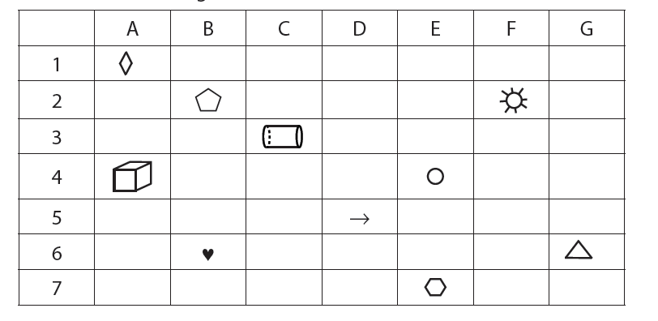
 | 14.1 | Wat is die posisie van die blok wat ŉ sylinder bevat? | (1)
 | 14.2 | Watter vorm kry jy in blok G6? | (1)
15 | Herlei die volgende:  - 2dae = __________ ure  - 41,5 kg = ____________ g |  | (2)

16 | Joe het ŉ rol lint wat $8\frac{1}{2}$ m lank is. Hy sny presies 50 cm af en verkoop dit vir R9. Hy verkoop die res van die rol lint vir R15 per meter. Hoeveel geld het hy ontvang vir die hele rol lint? |  |  | (3)
17 | Kyk na die driehoeke op die rooster. Elke blok is ŉ vierkant wat 1 cm by 1 cm is.  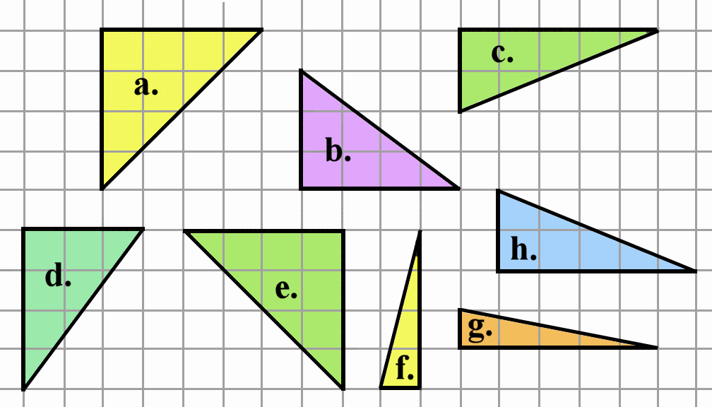
 | 17.1 |  | Wat is die oppervlakte van driehoek a in vierkante eenhede? | (1)

 | 17.2 | Teken op die rooster hieronder ŉ refleksie van driehoek b. | (1)

18 | Wat is die buiterand van ŉ oktagoon waarvan die kante 6 cm lank is? |  | (2)
19 | Beantwoord die vrae gebaseer op die dubbel staafgrafiek. Op die grafiek wys dit die hoeveelheid minute wat gespandeer word aan huiswerk en televisie kyk.
 | Minute per dag | Tyd gespandeer om televisie te kyk en huiswerk te doen  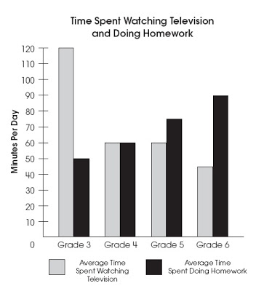  Gr 3 Gr 4 Gr 5 Gr 6  Graad  Gemiddelde tyd om televisie te kyk  Gemiddelde tyd om huiswerk te doen

 | 19.1 | Watter graad spandeer die meeste tyd aan TV kyk? | (1)
 | 19.2 | Hoeveel minute meer spandeer die graad sesse as die graad drie’s aan huiswerk? | (2)
 | 19.3 | Watter graad spandeer ewe veel tyd aan TV kyk en huiswerk doen? | (1)

20 | Voltooi die telmerke-tabel hieronder deur A en B te voltooi.
 |  |  | (2)
  Gunsteling koeldrank van die Graad 6-Klas
  Koeldrank | Telmerkies | Totaal
  Coke | //// //// //// //// //// //// //// //// //// //// | A
  Sprite | B | 32
21 | ŉ Vyfrand-munt en ŉ tweerand-munt word in die lug opgeskiet. Hoeveel moontlike uitkomste is daar? |  | (1)
22 | Wat is die modus van die volgende datastel?  5 ; 3 ; 3 ; 6 ; 4 ; 3 ; 4 ; 3 ; 7 |  | (1)

23 |  | Sewe spanne neem deel aan ŉ sokkerliga. As al die spanne eenmaal teen mekaar moet speel, hoeveel wedstryde sal daar altesaam gespeel word? |  |  | (2)
 |  |  | [65]
 |  |  | TOTAAL: | 75

